中国计量学院2008 ~ 2009 学年第 2 学期
《 高等数学（A）（2） 》课程考试试卷（ B ）
一、选择题（每小题3分，共15分）
1、下列级数条件收敛的是（ ）
（A）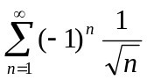 （B）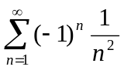 （C）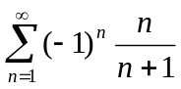 （D）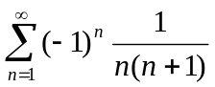

2、设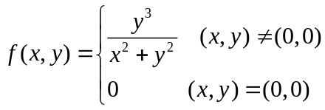，则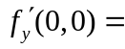（ ）
（A） 不存在 （B） （C） （D）
3、幂级数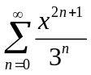的收敛半径为（ ）
（A） （B） （C） （D）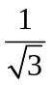
4、变换二次积分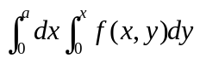的积分次序后可化为（ ）
（A） 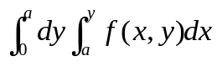 （B） 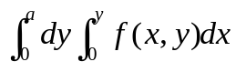
（C）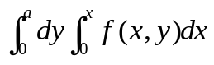 （D）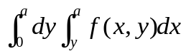
5、微分方程 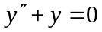 的通解为：（ ）
（A）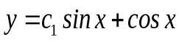 （B）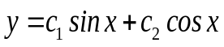
（C）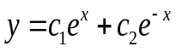 （D）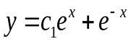

二、填空题（每小题3分，共15分）

1、一动点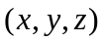与两定点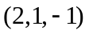和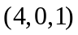等距离，则该动点的轨迹方程为
2、极限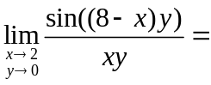
3、设是由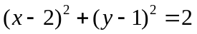所围成的闭区域，记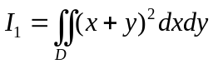，
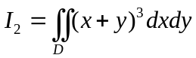，则与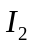的大小关系是
4、已知级数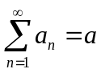，则级数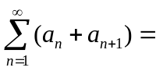
5、函数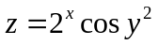的全微分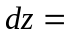
三、计算与解答题（8、9小题各7分，其它小题各6分，共56分）
1、设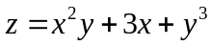，求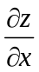，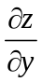
2、计算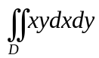，其中是由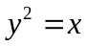，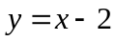，所围成的闭区域
3、设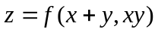，且具有二阶连续偏导数，求
4、求微分方程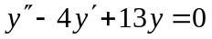的通解
5、计算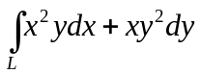，其中是抛物线上从点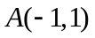到点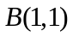的一段弧
6、求过点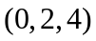且与两平面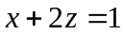和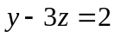平行的直线方程
7、计算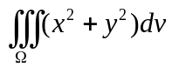，其中是由曲面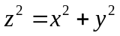及平面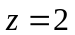所围成的闭区域
8、求幂级数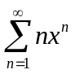 的收敛域，并求和函数
9、计算对面积的曲面积分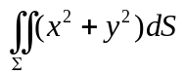，其中是锥面及平面
所围成的区域的整个边界曲面
四、应用题（8分）要制造一个容积为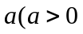常数的长方体带盖的容器，问怎样取长方体的长、宽、高时，容器表面积的材料最省
五、证明题（6分）设是椭圆：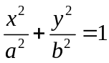 的正方向的边界
光滑闭曲线，证明：